Муниципальное бюджетное общеобразовательное учреждение
средняя общеобразовательная школа имени Виктора Романовича Поликанова
р.п. Многовершинный Николаевского муниципального района Хабаровского края
Утверждаю
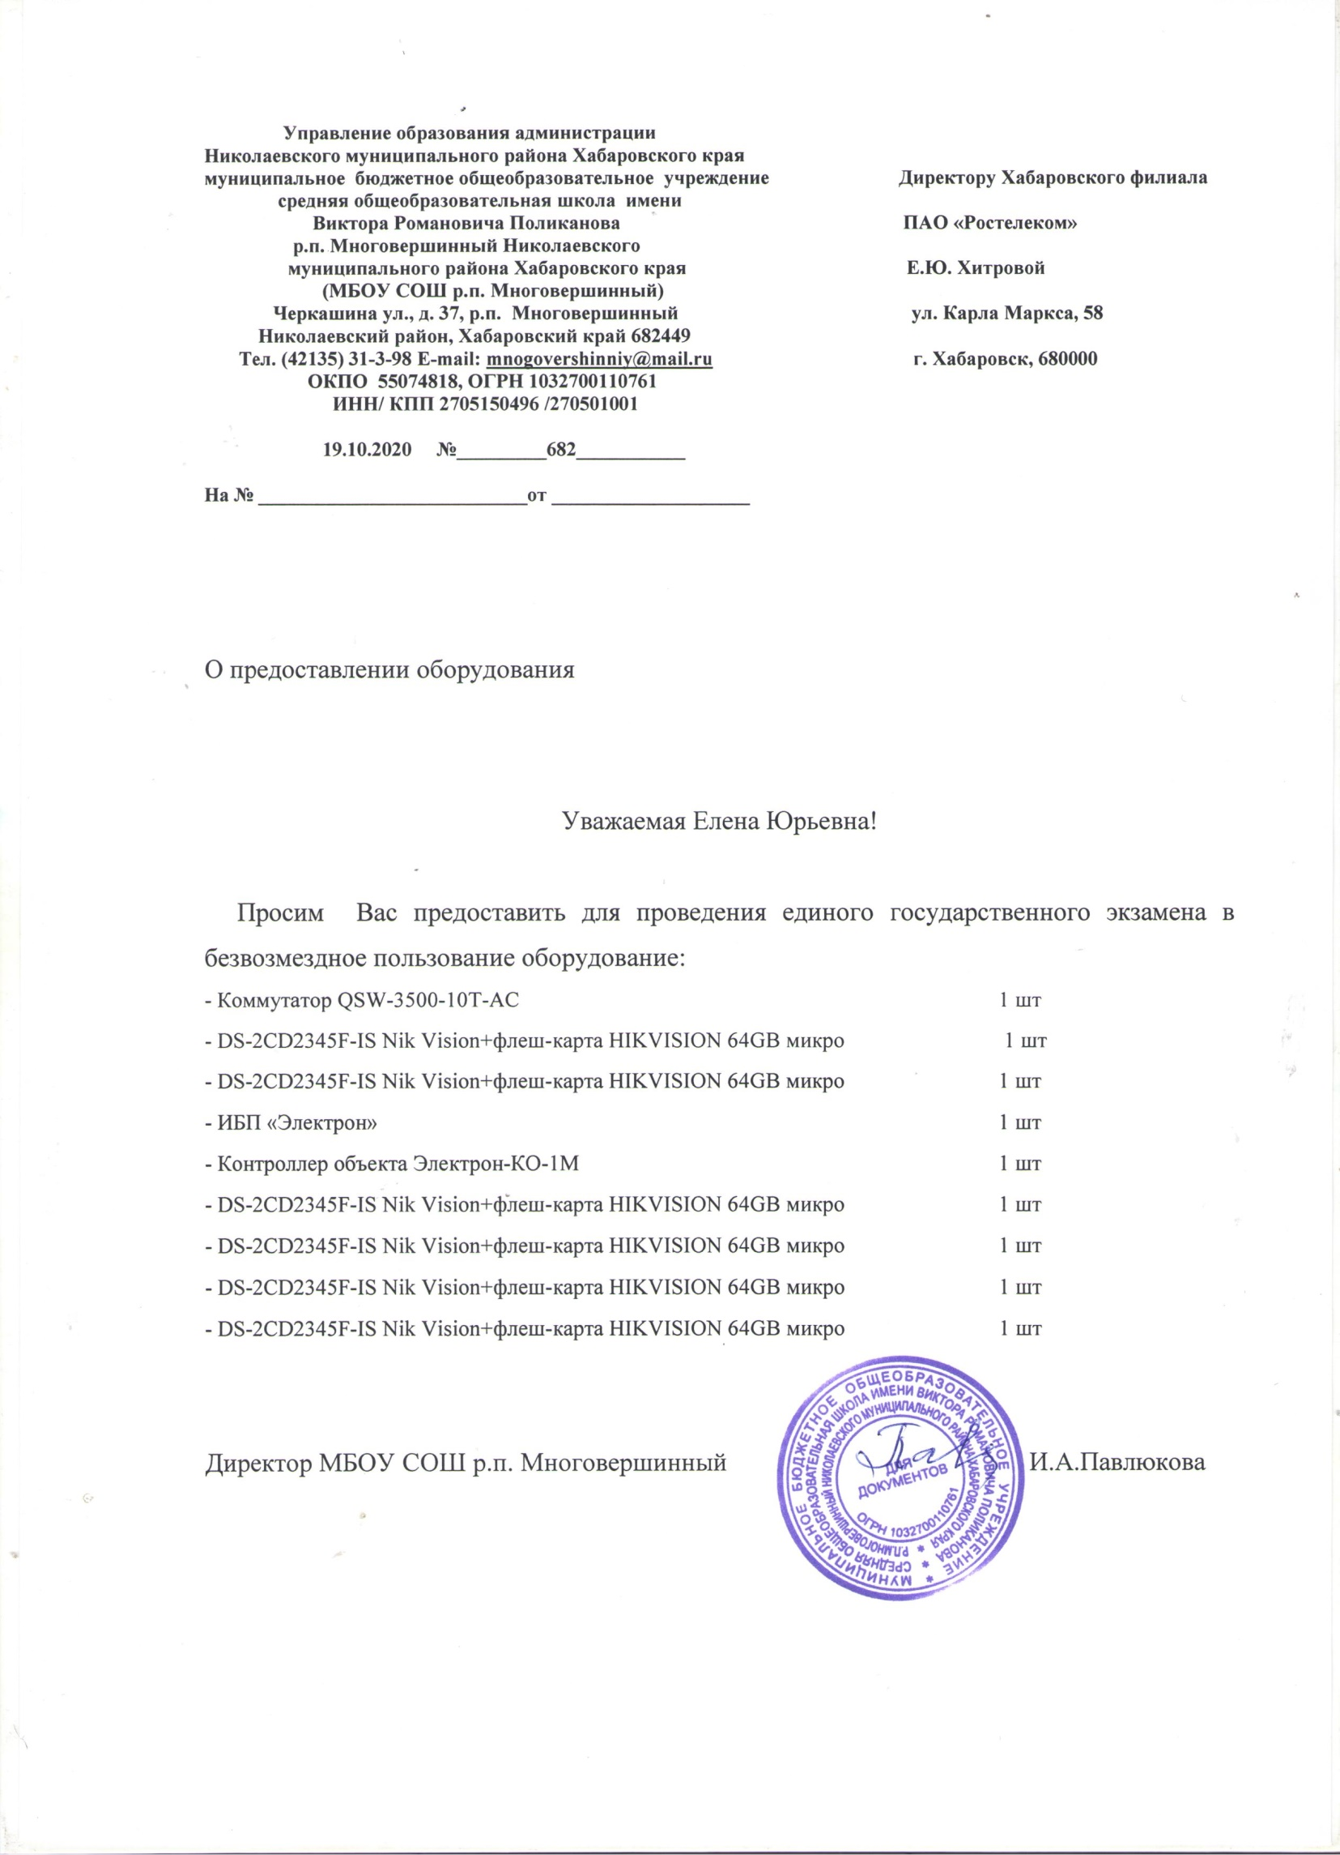
Директор МБОУ СОШ
р.п. Многовершинный
Павлюкова И.А.
Приказ № 104-осн.от 07.05.2025 г.

Программа летнего оздоровительного лагеря с дневным пребыванием детей
МБОУ СОШ р.п. Многовершинный туристско-краеведческой направленности
«Непоседы - краеведы»
Возраст 6.5-18 лет
Сроки проведения: 02.06.2025-27.06.2025
Срок реализации: 18 дней/ 1 профильная смена
Уровень: стартовый (ознакомительный)
Автор: Тимофеева Марина Анатольевна

р.п. Многовершинный
2025 г.

Паспорт Программы

п/п | Информационная карта программы
1. | Характеристики Программы | Программа летнего оздоровительного лагеря с дневным пребыванием детей МБОУ СОШ р.п. Многовершинный
2. | Полное наименование  Программы | Программа летнего оздоровительного лагеря с дневным пребыванием детей МБОУ СОШ р.п. Многовершинный туристско-краеведческой направленности  «Непоседы - краеведы»
3. | Образовательное учреждение | Муниципальное бюджетное общеобразовательное учреждение средняя общеобразовательная школа имени Виктора Романовича Поликанова р.п. Многовершинный Николаевского муниципального района Хабаровского края
4. | Юридический  адрес | 682449, Хабаровский край, Николаевский район, р.п. Многовершинный, ул. Черкашина,37
5. | ФИО  руководителя организации | Павлюкова Ирина Александровна
6. | Телефон, электронный адрес | 8 (42135) 3-13-98 https://mnogovershinnyi.khbschool.ru
7. | Автор Программы | Тимофеева Марина Анатольевна, учитель начальных классов
8. | Сроки реализации | 02.06.2025 -27.06.2025
9. | Форма реализации | Лагерь летнего отдыха и оздоровления обучающихся с дневным пребыванием МБОУ СОШ р.п. Многовершинный
10. | Адресат  Программы | Обучающиеся 6.5–18 лет МБОУ СОШ р.п. Многовершинный

Пояснительная записка
Программа летнего лагеря туристско-краеведческой направленности «Непоседы -краеведы» разработана с целью активизации туристско-краеведческой деятельности обучающихся в рамках участия в краевом туристско-краеведческом движении «Край родной дальневосточный».
Программа летнего лагеря туристско-краеведческой направленности «Непоседы –краеведы » (далее — Программа) направлена на вовлечение воспитанников летнего лагеря в систему конкурсных мероприятий туристско-краеведческой направленности для развития у детей интеллектуальных и творческих способностей в ходе активной социально-значимой деятельности, побуждение их к самореализации, а также на воспитание ответственного гражданина и патриота своей малой родины и страны, в целом.
Для того чтобы воспитать человека с гражданской позицией необходимо с детства развивать такие качества как критическое и системное мышление, организационно-управленческие навыки, аналитические, коммуникативные и креативные способности, навыки работы в команде.
В процессе решения задач, поставленных перед участниками летнего лагеря туристско-краеведческой направленности «Непоседы -краеведы», воспитанники погружаются в организованный процесс деятельности туристко-краеведческой направленности с использованием ресурсов школьного музея «История поселка Многовершинный», школьной и поселковой библиотеки, имеющей в каталогах большое количество печатной литературы краеведческой направленности, виртуальных возможностей музеев Николаевского муниципального района и Хабаровского края. При этом система каникулярного отдыха насыщается образовательным содержанием.

Актуальность
Одно из направлений воспитательной программы школы «Патриотическое воспитание». Через это направление школа осуществляет краеведческую работу и работу по патриотическому воспитанию.
В школе работает школьный историко-краеведческий музей «История поселка Многовершинный», в котором собрано много материала о геологоразведке, земляках, о школе, о прошлом нашего поселка, истории и природе края. Материалы музея используются для проведения классных часов и внеклассных мероприятий. Организуются экскурсии в музей. Для воспитания чувства патриотизма у детей нужно знать историю поселка, дома, улицы, района и т.д. Научить их гордиться достижениями первооткрывателей, геологов, строителей, всех, кто внес вклад в развитие нашего края.
При этом, лето - великолепная возможность для получения новых и закрепления имеющихся знаний, как в области общего, так и дополнительного образования. Летние каникулы составляют значительную часть годового объёма свободного времени детей. Исходя из этого, лето - это время для развития творческого потенциала, приобщения к социокультурным и нравственным ценностям, удовлетворения индивидуальных интересов, развлечений, игр, восстановления здоровья. В летний период непрерывность образования возможно осуществить через деятельность профильного лагеря туристско-краеведческой направленности.
Организация краеведческой смены летнего лагеря логично дополняет учебно - воспитательную и социокультурную работу школы, а также систему дополнительного образования в данном направлении.
Рассматривая различные формы организации смены, мы остановились на краеведческих мероприятиях.
Путешествуя по родному краю, ребята знакомятся с историей школы, поселка, с его выдающимися людьми, с историей, культурой и традициями, тайнами природы Николаевского района и всего Хабаровского края.
Новизна
Согласно рекомендациям курса повышения квалификации «Психолого-педагогические технологии формирования благоприятного социально-психологического климата в учебных коллективах, профилактики травли и иных видов социально опасного поведения среди участников образовательных отношений», который проводился КГАНОУ «Псилогия» для педагогов Хабаровского края с 21.04.2025 по 16.05.2025 года, даны рекомендации по созданию благоприятного психологического климата в детских социумах, в части разработки системы ценностных ориентиров- тотемов. Поэтому в систему ценностей летней смены «Непоседы-краеведы» внесены такие ценностные установки как дружба, труд, спорт, природа, поиск, чистота, безопасность, энергия, доброжелательность, уверенность, знание, память, надежда, защита, интерес, движение, поддержка, творчество. Каждое ценностное понятие изображается в виде символа – знание – книга, надежда- восход солнца, защита – щит и т.д.
По итогам прохождения каждого игрового дня и участия в ключевом событии и станции Квеста команда отряда может заработать до 5 символов. Каждый отряд ведет «Дневник краеведа», своеобразный маршрутный лист (альбом)- где отмечается участие, фиксируются достижения, вклеиваются фотографии события, участия, на итоговом сборе каждый день воспитанники получают символы – тотемы, которые в течение игрового дня отмечают вклад каждого в общее дело. Для координации деятельности создан актив лагеря – «Лига вожатых», включающая старших активных ребят, имеющих опыт волонтерской и социально-значимой деятельности в рамках первичной организации «Движения первых» МБОУ СО р.п. Многовершинный. Вожатые сопровождают деятельность в рамках Краеведческого Квеста и каждого игрового дня , участвуют в подготовке событий, оценке деятельности каждого воспитанника в совместной деятельности, участвуют в подведении промежуточных итогов прохождения каждого этапа краеведческого квеста.
Таким образом, игровая легенда краеведческого Квеста «Каждый день открывай удивительный наш край» будет пронизывать все составляющие профильной смены и по итогам завершения смены готовый проектный продукт - «Дневники краеведа» будут переданы в школьный музей как презентация опыта организации туристско-краеведческой деятельности в рамках летнего оздоровительного отдыха.

Адресат Программы
Учащиеся 6,5–18 лет:
В лагере открываются 2 отряда по 25 человек. Команда каждого отряда придумывает название и девиз в разрезе темы лагеря.

Цель и задачи Программы

Цель Программы — активизация туристско-краеведческой деятельности воспитанников в рамках участия в краевом туристско-краеведческом движении «Край родной дальневосточный».

Задачи Программы
-расширить знания об исторических и природных особенностях поселка Многовершинный, Николаевского муниципального района и всего Хабаровского края;
-познакомить учащихся с актуальными направлениями социально-общественного развития, включить их в работу по решению экологических проблем Хабаровского края;
-способствовать формированию ценностного отношения к историческому и культурному наследию Хабаровского края;
- развивать краеведческие и исследовательские компетенции воспитанников ходе активного участия в социально-значимой деятельности.

Содержание и средства реализации Программы

Смена летнего лагеря туристско-краеведческой направленности «Непоседы-краеведы» построена как краеведческий Квест по станциям «Каждый день открывай удивительный наш Край», которые будет представлять новый туристский маршрут, и включать в себя представления об уникальных исторических фактах, природных ландшафтах, природных и культурных объектах региона. Кроме основных занятий по сопровождению туристско-краеведческой деятельности для участников проводятся «Тематические игровые дни»: ключевые события каждого дня, согласно календаря памятных дат летнего периода, а также творческие конкурсы, тематические викторины, мастер-классы, экскурсии, спортивные соревнования, что отображено в план-сетке.

План-сетка ключевых событий Лагеря «Непоседы –краеведы-2-25»
№ | дата | Ключевое событие | Тематика краеведческого Квеста | Тематика игрового Дня | Спортивно-оздоровительные события | Познавательные события | Мастер-классы
1 | 04.06.2025 | «Посвящение в «Краеведы». Начало Игрового Квеста «Каждый день открывай свой Хабаровский край!» | «7 чудес Хабаровского края» | «День защиты Детей» | Спортивные состязания «Здравствуй, лето! | Посвящение в легенду смены «Непоседы –краеведы»- День самоуправления | Оформление уголков отряда/лагеря
2 | 05.06.2025 | Акция «Мы – за безопасный край!» | «Многовершинный на карте Хабаровского края. Точка на глобусе синем» | День БДД. День Велосипеда | Спортивные старты «Безопасное колесо» | Тематические беседы по ПДД, ППБ | Конкурс рисунков «На дорогах не зевай!- Правила соблюдай!»
3 | 07.06.2025 | Акция «Хранители культурного наследия» | «Памятники и музей г. Николаевска-на-Амуре» | День русского языка | Спортивные эстафеты со сказочными героями | Конкурсная программа «Сказки Пушкина» | Конкурс рисунков по сказкам А.С. Пушкина
4 | 08.06.2025 | Акция «Среда обитания» | «Загадки природы Хабаровского края. Игровая программа» | День Окружающей среды | Подвижные игры на свежем воздухе | Тематическая игра –погружение «Зеленая планета» | Конкурс рисунков и газет «Экология и я»
5 | 10.06.2025 | Акция «Дружелюбие» | «Край тайн и чудес. Викторина» | День Друзей | Подвижные дворовые игры | Игровая программа «Если с другом вышел в путь» | Конкурс открыток –поздравлений друзьям
6 | 11.06.2025 | Фестиваль творчества «Мы – дети России» | «Музейные коллекции своими руками: «Мы – Россияне!» | День России | Спортивный праздник «Быстрее, выше, сильнее!» | Волонтерская практика (общественные зоны поселка): «Яркий мир детства» | Конкурс рисунков «Символы России»
7 | 16.06.2025 | Акция «Музей и дети» | «Экскурсия в школьный музей «Герои прошлого и настоящего Многовершинного» | День Героев Отечества | Подвижные игры на свежем воздухе | Тематические беседы о выпускниках школы - героях Отечества | Подготовка материалов для экологических газет
8 | 17.06.2025 | Акция «День летней детской безопасности» | «Петроглифы Амура- древние страницы истории» | День пожарного автомобиля | Спортивные старты с элементами ТБ и ППБ | Тематическая экскурсия в ПЧ -65, беседа «Люди мужественных профессий» | Конкурс рисунков «Спички – не тронь! В спичках-огонь!»
9 | 18.06.2025 | Акция «Азбука здоровья» | «Экскурсия в школьный музей. Экспонаты истории школы» | День Здоровья | Спортивные старты «Молодежь – за ЗОЖ!» | Тематическая экскурсия в больницу «День медицинского работника» | Конкурс поздравлений с Днем медицинского работника
10 | 19.06.2025 | Акция «Родники родного края» | «Экскурсия в природу: Музейная коллекция «Фото-гербарий летнего дня» | День юного натуралиста | Спортивные игры на свежем воздухе | Тематическая экскурсия, беседа в Библиотеке р.п. Многовершинный «День круговорота Воды» | Конкурс рисунков «Сохраним чистую воду»
11 | 20.06.2025 | Акция «Люби и знай свой край» | Викторина «Краеведы» | День летней прогулки | Подвижные игры на свежем воздухе | Путешествие по станциям «Наша малая Родина» | Конкурс рисунков «Природа моего края»
12 | 21.06.2025 | Акция «День памяти». Митинг | «Книги – памятники истории Хабаровского края» | День памяти | Физические упражнения в рамках режима дня | Экскурсия в школьную библиотеку. Тематическая беседа по книгам о Великой Отечественной войне, «Герои Бессмертного полка» | Оформление стенда «Бессмертный полк России»
13 | 23.06.2025 | Акция «Страницы истории» | «Музеи военной истории г. Хабаровска» | День Героев Отечества | Спортивные игры «День футбола», «Зарница» | Тематическая беседа «Выпускники школы – герои СВО» | Оформление выставки «Страницы истории»
14 | 24.06.2025 | Акция «Семь чудес Хабаровского края» | «Краеведческий музей имени Гродекова г. Хабаровска» | День Красной Книги | Малые олимпийские игры «Международный олимпийский день» | Тематическая игровая программа «Знатоки Хабаровского края» | Оформление стенгазет «Чудеса рядом с нами»
15 | 25.06.2025 | Акция «День в истории страны» | «Собираем свою музейную коллекцию: Идеи музея своими руками» | День 80-летия Парада Победы в Москве в 1945 году | «День летних подвижных игр» | Тематические беседы, просмотр исторических фильмов о Параде Победы 1945 года. | Конкурс рисунков «Ради мира на Земле»
16 | 26.06.2025 | Акция «Страницы истории Нижнеамурья» | «Настольные тематические игры «Экспедиции Г.И. Невельского» | День мореплавателя | Конкурсная спортивная программа «День игры в «Классики» | Тематические беседы об освоении Дальнего Востока, Нижнего Амура | Конкурс рисунков «Лето в родном краю»
17 | 27.06.2025 | Акция «День Туриста» | «Турслет краеведов зовет!» | День здоровья | Спортивные игры с элементами походов и ориентирования на местности» | Тематические беседы по организации туристических маршрутов , безопасному поведению в походе | Оформление отрядных дневников «Краеведа»
18 | 28.06.2025 | Закрытие смены | Викторина «Заповедные тропы родного края» | День подведения итогов | Спортивный праздник | Подведение итогов, награждение отрядов, участников образовательных событий

Планируемые результаты

1.Повышение уровня практической подготовки детей в области туризма и краеведения.
2.Общее оздоровление детей, укрепление их здоровья через включение в активные виды деятельности.
3.Углубление знаний обучающихся по вопросам туризма, краеведения, охраны и защиты природы
4.Воспитание в детях любви к своей малой родине, привитие интереса к истории, культуре, традициям и обычаям родного края.
5.Расширение кругозора учащихся, развитие их познавательных интересов.
6.Развитие индивидуальных способностей детей, приобщение к творческой социально-значимой деятельности туристско-краеведческой направленности.
7.Создание новых традиций организации уклада летнего отдыха и оздоровления в МБОУ СОШ р.п. Многовершинный.

КОМПЛЕКС ОРГАНИЗАЦИОННО-ПЕДАГОГИЧЕСКИХ УСЛОВИЙ

Кадровое обеспечение Программы

Для проведения смены образовательного летнего лагеря туристско-краеведческой направленности «Непоседы -краеведы» задействованы 4 педагога-воспитателя МБОУ СОШ р.п. Многовершинный:
Тимофеева Марина, Анатольевна, учитель начальных классов,
Шахова Елена Валерьевна, социальный педагог,
Байдарова Светлана Сергеевна, учитель начальных классов,
Мани Екатерина Ивановна, учитель начальных классов.
Методическое обеспечение Программы
Наличие программы лагеря, плана-сетки; должностных инструкций всех участников процесса; подбор методических разработок в соответствии с планом работы; разработка системы отслеживания результатов и подведения итогов.

Режим работы лагеря с дневным пребыванием МБОУ СОШ р.п. Многовершинный
Время | деятельность
9.00-9.15 | Сбор детей, медосмотр
9.15-9.30 | Утренняя линейка. Оздоровительные процедуры, зарядка
9.30-10.00 | Завтрак
10.00-11.00 | Свободное время, подготовка к событиям Дня
11.00-11.30 | Этап Краеведческого Квеста «Каждый день открывай удивительный наш край!»
11-30-12-00 | Подготовка «События Дня»
12-00-12-30 | Проведение «События Дня»
12.30-13.00 | Прогулка. Спортивные игры на свежем воздухе.
13.00-13.30 | Обед
13.30-14.00 | Мастер-классы, свободная деятельность по интересам
14.00-14.30 | Прогулка. Спортивные игры на свежем воздухе.
14.45-14.55 | Отрядный сбор. Итоги игрового дня
14.55- 15-00 | Организованный уход

Материально-техническое обеспечение Программы

Для эффективной работы и активизации туристско-краеведческой деятельности участников образовательного летнего лагеря туристско-краеведческой направленности «Непоседы-краеведы» необходимы:
-канцелярские принадлежности для теоретических занятий в помещении, выполнения рисунков и творческихзаданий (тетради, альбомы, миллиметровая и мелованная бумага, ручки, карандаши, линейки, ластики, транспортиры, циркули, фломастеры);
-наглядные пособия (фотографии, схемы, учебные плакаты, карты, планы местности, рисунки, гербарии, экспонаты краеведческих коллекций, иллюстрации справочников и т. д.);
-компьютер с доступом в интернет, теле- и видеоаппаратура, мультимедиапроектор.
-спортивный инвентарь

При работе летнего оздоровительного лагеря используются следующие помещения МБОУ СОШ р.п. Многовершинный:
●кабинеты начальных классов;
●актовый зал;
●библиотека;
●столовая;
● школьный музей «История поселка Многовершинный»
●Центр «Точка Роста»
●медицинский кабинет (набор медикаментов для оказания первой медицинской помощи);
● школьный стадион, спортивный зал;

Механизм реализации Программы
Программа оздоровительного лагеря с дневным пребыванием «Непосед-краеведы» реализуется в несколько этапов:
I этап. Подготовительный - (апрель - май 2025)
Этот этап характеризуется тем, что за 2 месяца до открытия оздоровительного лагеря начинается подготовка к летнему сезону. Деятельностью этого этапа является:
-проведение совещаний при директоре и заместителе директора по воспитательной работе по подготовке школы к летнему сезону;

-издание приказа по школе о проведении летней кампании;
-разработка программы деятельности летнего оздоровительного лагеря с дневным пребыванием детей «Непоседы-краеведы»
-подготовка методического материала для работников лагеря;

-составление необходимой документации для деятельности лагеря (план-сетка, положение, должностные обязанности, инструкции т.д.).

II этап. Организационно-практический - (02.06.2025 –27.06.2025)
Основной деятельностью этого этапа является:
-реализация основных направлений туристско-краеведческой программы летнего лагеря «Непоседы-краеведы»
-вовлечение детей и подростков в различные виды социально-значимой деятельности туристско-краеведческой направленности
-организация мастер-классов, экскурсий, КТД и пр.
III этап.Аналитический - (27.06.2025– 29.06.2025)
Основной идеей этого этапа является:
-подведение итогов смены;
-выработка перспектив деятельности организации;
-анализ предложений детьми, родителями (законными представителями), педагогами, внесенными по деятельности летнего оздоровительного лагеря в будущем.
-размещение информации на сайте школы, выпуск видеоролика по итогам реализации программы.

Список используемой литературы
1.Программа образовательного летнего лагеря туристско-краеведческой направленности «Развивай свой край» / Составитель О.А. Карпенко.– Хабаровск: КГАОУ ДО РМЦ, 2023 – 12 с.
2. Профильная краеведческая программа летнего оздоровительного лагеря с дневным пребыванием детей С улыбкой по родному краю

Электронные образовательные ресурсы

Наименование | Адрес сайта
КГБНУК «Хабаровский краевой музей имени  Н.И. Гродекова» | http://hkm.ru/
КГБНУК «Дальневосточная государственная научная  библиотека» | https://fessl.ru/
КГБУ «Государственный архив Хабаровского края» | https://gakhk.khabkrai.ru/
Музеи России | http://www.museum.ru/
Сайт КГАОУ ДО РМЦ | http://www.kcdod.khb.ru/
Сайт Центр детско-юношеского туризма, краеведения и организации отдыха и оздоровления детей | https://fcdtk.ru/  http://tyr-zo.narod.ru/met2.html

Приложение № 1
Анкета « Мониторинг степени удовлетворенности организацией летнего отдыха детей родителями и воспитанниками
Уважаемые родители! Администрация школы проводит оценку качества образовательных услуг. Примите участие в анкетировании, ваши ответы очень важны для нас. Оцените организацию летнего отдыха своих детей по следующим направлениям: |  |  | Дорогой воспитанник! Прими участие в проведении опроса о результатах летней смены лагеря. Твои ответы очень важны для нас! Ответь на вопросы анкеты:
№ | Вопрос | Выбор ответа | № | вопрос | Выбор ответа
1 | Устраивают ли вас сроки проведения летней кампании в этом году? | Да  нет затрудняюсь ответить | 1 | С каким настроением ты ходил на площадку? | 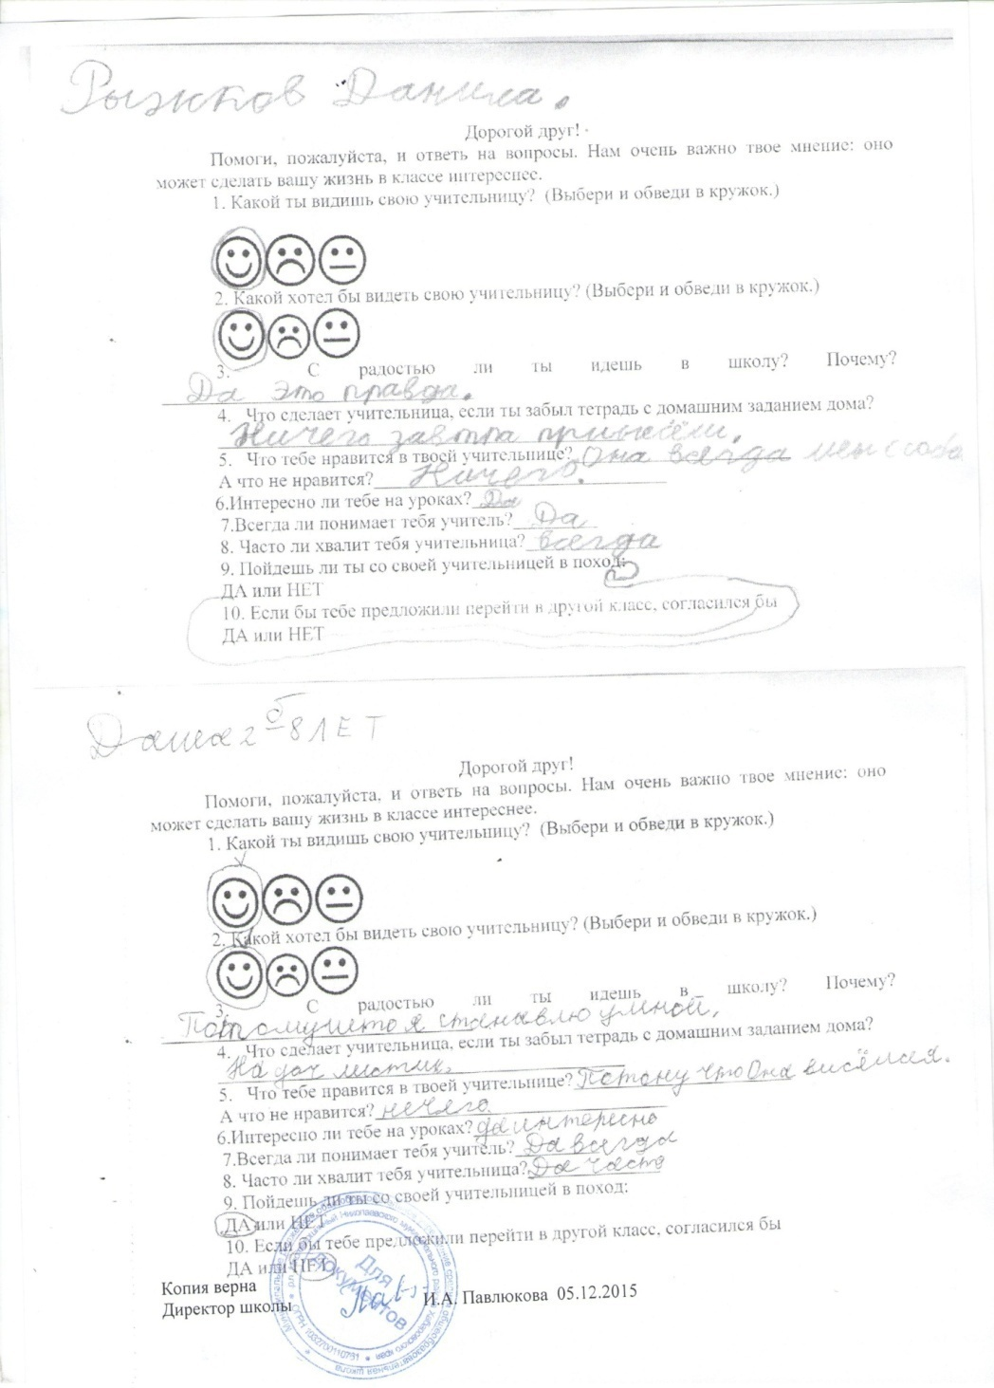
2 | Устраивал ли вас режим работы летнего лагеря в этом году? | Да  нет затрудняюсь ответить | 2 | Какие мероприятия тебе больше всего запомнились?  ________________________________________________  _________________________________________________ | Оцени их по 5-бальной шкале  1 2 3 4 5
3 | Достаточно ли мер по оздоровлению детей принято в течение летнего периода? | Да  нет затрудняюсь ответить | 3 | Сколько раз ты принимал участие в мероприятиях в качестве: участника_______________ раз  Организатора_________________ раз  Помощника__________________раз
4 | Устраивала ли вас организация питания в течение летнего времени? Какие бы вы внесли предложения.  Предложение:_________________________________ | Да  нет затрудняюсь ответить | 4 | Какие мероприятия по сохранению здоровья ты запомнил? Напиши___________________________________  __________________________________________________ | Оцени их по 5-бальной шкале  1 2 3 4 5
5 | С каким настроением ходил ваш ребенок в лагерь? |  | 5 | Понравилось ли тебе питание в столовой?  Назови любимые блюда_______________ ______________________________________________ | Да  Нет  Не знаю
6 | О каких проведенных в лагере мероприятиях ребенок рассказал вам ____________________________________  __________________________________________________ | Оцените их по 5-бальной шкале  1 2 3 4 5 | 6 | Где ты больше проводил свободное время в лагере? Выбери вариант | В игровой  На стадионе  Во дворе  У телевизора  Везде
7 | Взаимодействие с какими организациями поселка Вы считает наиболее эффективным?  _________________________________ | Оцените их по 5-бальной шкале  1 2 3 4 5 | 7 | Какие мероприятия, организованные совместно с ДК, библиотекой, спортивными клубами, пожарной частью, музеем школы и пр. тебе особенно понравились.  ________________________  ___________________________  ____________________________ | Оцени их по 5-бальной шкале  1 2 3 4 5
8 | Был ли безопасным летний отдых Вашего ребенка? | Да  нет затрудняюсь ответить | 8 | Хотел бы ты на следующий год пойти на летнюю площадку? Почему? Объясни свой выбор.________  ____________________________________________ | Да  нет затрудняюсь ответить

Символика:

Лагерь:
Непоседы-краеведы
Девиз:
Пусть хоть ветер, дождь и град
Непоседам

нет преград!

Раз, два, три, четыре, Три ,четыре, раз, два!
Кто шагает
дружно в ряд?
Непоседливый отряд!
Край родной
мы изучаем,
Про природу всё
мы знаем!
Край свой вместе
день за днём
Украшаем, бережём!
Дружба крепкая
у нас!
Мы -ребята
просто
класс!

Кричалки

- Наезжать на нас не надо, потому что мы торнадо! sportzania.ru
- Дождь и грозы не беда, у нас круто здесь всегда! sportzania.ru
- На зарядку выходи и друзей своих буди! sportzania.ru
- Хочешь сильным быть и бодрым? Бегать, плавать, танцевать? Так вставай скорее смело, вместе будем приседать! sportzania.ru
- Раз, два, три, четыре, и оле-оле-оле! Наш отряд дружней всех в мире, самый лучший на Земле! sibmama.ru
- Раз, два, три, четыре, эй, ребята, шире шаг. Нет, наверно, в целом мире веселей, дружней ребят! sibmama.ruveterok74.ru
При желании к словам кричалок можно добавить пение или хлопки в ладоши по команде.
Кричалки в столовую  Раз, два, вилки, ложки.  Три, четыре, поварешки.  Пять, шесть, есть хотим.  Семь, восемь, все съедим.  Девять, десять, повторим!  🥣  Эгегей!  В столовую скорей!  Хим-дара-дара-хим!  Мы устали, есть хотим!  Мы в столовую идём!  Дружно песенку поём: …  (далее можно спеть песню)  🥣  Команде наших поваров  Мы говорим спасибо!  Все было круто, просто класс,  На славу и на диво!  🥣  Парам-парэра! (Все: «Хэй!»)  Парам-парэра! (Все: «Хэй!»)  Парам-парэра! (Все: «Хэй! Хэй! Хэй!»)  Настроенье каково? (Все «Во!»)  Все такого мнения? (Все: «Все без исключения!»)  Может сядем отдохнём? (Все: «Нет, в столовую пойдём!»)  🥣  Мы в столовую идем, песню звонкую поем.  Очень кушать мы хотим, все в столовой мы съедим.  🥣  Мы стоим у вашей двери, мы голодные как звери.  Есть хотим быстрей, быстрей, открывайте поскорей!  🥣  Дружно ложки в руки взяли,  Быстро съели, все убрали!  🥣  Съели все – в тарелках пусто,  Это было очень вкусно.  🥣  1,2 – помидоры,  3,4 – огурцы,  5,6 – мы обжоры,  7,8 – молодцы.  1,2 – яблоки,  3,4 – груши,  Мы идём в столовую,  Мы хотим покушать!  Кричалки на завтрак  Мы зарядку не проспали, очень рано мы встаем.  А сейчас, идя из зала, бодро кушать мы начнем!  ☀️  Еле ночь мы пережили,  И дождались мы утра,  Потому что завтрак ждали,  Дорогие повара.  ☀️  Спасибо нашим поварам,  Что вкусный завтрак (супчик, полдник, ужин) дали нам!  ☀️  Мы поели, мы попили,  Червячка мы заморили,  Мы пойдём, передохнём  И опять поесть придём!  ☀️  Съели кашу,  Съели сыр,  Поваров благодарим!  ☀️  Утром снова мы встаём  И на завтрак мы идём.  Видим кашу, и опять  Аппетит у нас на "5"!  ☀️  Спасибо за кашу,  Спасибо за чай,  Кухня, к обеду  Нас снова встречай!  Кричалки в столовую на обед  Раз–два,  Мы не ели,  Три–четыре,  Есть хотим.  Открывайте шире двери,  А то повара съедим.  Поворятами закусим,  А вожатыми запьем!  Ложки–вилки поломаем,  А столовую взорвем!  А директора в подвал,  Чтобы кушать не мешал!  🥣  Мы в столовую идем,  Весь отряд мы соберем,  Будем кушать мы всегда,  Если вкусная еда!  🥣  Спасибо нашим поварам  За макароны и сырок,  За помидоры и чаёк.  🥣  Оп, оп, опаньки — мы идем в столовую,  Оп, оп, опаньки — самые голодные.  Повара нам варят суп, кормят нас картошкой,  Мы за это хорошо работать будем ложкой.  🥣  Чашки, вилки, кружки, ложки, много жаренной картошки,  Много супа, макарон, мы бежим со всех сторон.  Кричалки в столовую на ужин  Спасибо вам за ужин,  Он был нам очень нужен.  🥣  Ничего на свете лучше нет,  Чем тарелка с порцией котлет.  🥣  Макароны, макароны  Мы так долго ждали вас,  Вы пришли и мы готовы  Поприветствовать всех вас.  🥣  Снова вечер, снова здесь,  Снова кашу будем есть.  С благодарностью от нас,  Повара, мы любим вас!  Прикольные кричалки на конкурс  Многие из этих кричалок – игровые: каждую строчку в них нужно повторять, сопровождая определенными движениями.  Чика-бум крутая песня!  Будем петь её все вместе!  Если нужен классный шум, будем петь мы чика-бум!  Пою я бум-чика-бум!  Пою я бум-чика-рака, чика-рака, чика-бум!  О-е!  Ещё раз, веселей!  📢  Бала-бала-ми! (Все: «Ёу!»)  Чика-чика-чи! (Все: «Ёу!»)  Чик! (Все: «Ёу!»)  Чик! (Все: «Ёу!»)  Чик-чирик-чик-чик! (Все: «Ёу-ёу!»)  📢  От Сухуми до Батуми (все: «Ай-ай-ай!»),  От Батуми до Сухуми (все: «Ай-ай-ай!»)  От Москвы до Ленинграда (все: «Ай-ай-ай!»),  Тумба-тумба-тумба (повторяют),  Тара-мара, тара-мара (повторяют),  Пум, тарабум, тарабум (повторяют)  Все вместе: «Ба-бах!»  📢  Шила-брила-брила-пша,  Шила-брила-брила-пша,  О-пша, о-пша-пша,  Тополари-лари-лари.  О-ля, о-ля-ля,  ой  Ля  Ой  Ля  Ой-ой-ой,  Ля-ля-ля. | 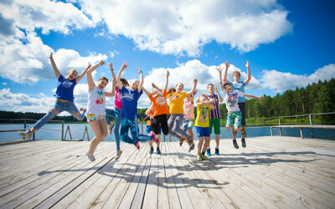  Речевки и кричалки для отряда  Наш отряд реально красив:  Мы – актив! Мы – креатив! Мы – позитив!  📢  Мы – не туса, мы – не банда!  Мы – отличная команда!  📢  Раз, два, три, четыре, и оле-оле-оле!  Наш отряд дружней всех в мире, самый лучший на Земле!  📢  Максимум терпения,  Максимум внимания,  Отсюда получается  Взаимопонимание!  📢  Мы вас любим!  Мы вас тоже!  Потому что мы похожи!  📢  Настроенье каково? – Настроенье во!  Все такого мнения? – Все, без исключения.  Может, вы уже устали? – Мы таких с собой не брали!  Может, лучше отдохнём? – Лучше песенку споем!  📢  Мы пришли сюда не зря  В нечётный (чётный) день календаря,  Повеселиться, поиграть,  Свои таланты показать.  Хоп-хей-ла-ла-лей,  Хлопай, топай веселей,  Мы ребята первый класс,  Этот праздник здесь для нас.  📢  Эй, ребята, шире шаг!  Нам нельзя скучать никак!  Нет, наверно, в целом мире  Веселей, дружней ребят.  Не грустим в семействе нашем,  Мы поем, рисуем, пляшем.  Все занятья хороши,  Веселимся от души!  📢  Раз, два, три, четыре, эй, ребята, шире шаг.  Нет, наверно, в целом мире веселей, дружней ребят.  📢  Раз, два! Пацаны! Три! Четыре! И девчата!  Раз, два! Кто же мы? – Обалденные ребята!  📢  Не страшны нам лень и грусть,  Нам с дороги не свернуть.  Будем вместе мы всегда,  Мы теперь одна семья!  📢  Все сумеем сделать сами.  SMS отправим маме!  Эй, дружок, не унывай,  Нашу песню запевай!  Спортивные кричалки  Раз, два, три, четыре, пять!  Мы готовы побеждать! / Победили вас опять!  ⚽  Кто играть сегодня рад? Эй, команда стройся в ряд!  А команда есть? — Есть! Командиры здесь? — Здесь!  Выходи скорей на поле поддержать отряда честь.  ⚽  Спорт, ребята, очень нужен. Мы со спортом крепко дружим.  Спорт – помощник! Спорт – здоровье!  Спорт – игра! Физкульт – ура!  ⚽  Если день начнешь с зарядки, значит, будет все в порядке!  ⚽  Зарядка всем полезна, зарядка всем нужна,  От лени и болезней спасает всех она!  ⚽  Если кто–то от зарядки убегает без оглядки –  Он не станет нипочем настоящим силачом!  Спортивные девизы >>>  Кричалки для поддержки команды  Мы идем на стадион, отряд наш – чемпион!  Мускулы: сильные! И сами все: красивые!  ⚽  Пейте, дети, молоко,  Вам до наших далеко.  Пейте, дети, простоквашу,  Все равно победа – наша!  ⚽  Мы готовы, как всегда,  Победить вас без труда!  ⚽  Еще гол, еще два, еще тридцать три гола!  ⚽  Сорок восемь, двадцать шесть,  Руки есть и ноги есть.  Сорок восемь, двадцать пять,  Значит, надо побеждать!  ⚽  Если наши проиграют,  Ковалёв вам наваляет!  ⚽  Если наши победят, поцелуем мы ребят.  Если наши вам продуют, их корова поцелует!  ⚽  Обойди хоть всю планету,  Лучше (№ отряда) в мире нету.  (№ отряда противников) с мячом, как корова с кирпичом.  (№ отряда) - Чемпион! Побеждает только он!  Летние кричалки  Тучи на небе, но это не беда –  В лагере нашем здорово всегда!  ☀️  Бим-бом! Та-ра-рам!  Никогда не скучно нам.  Солнце светит ярко - ярко,  Нам от солнца жарко - жарко!  Лето, воздух и вода - Наши лучшие друзья!  ☀️  Раз, два, три, четыре! Три, четыре, раз, два!  Солнце только что проснулось и ребятам улыбнулось!  ☀️  Солнце светит ярко-ярко! Нам от солнца жарко-жарко!  Солнышко, сильнее грей, воду в речке нам согрей!  Смешные кричалки-игры  Сидели два медведя  На тоненьком суку.  Один сидел как следует,  Другой кричал "ку-ку".  Раз ку-ку,  Два ку-ку,  Оба шлёпнулись в муку.  Рот в муке,  Нос в муке,  Оба в кислом молоке.  ☀️  Вожатый: Парам-парей...  Дети: Хей!  В: Парам-парей...  Д:Хей! Хей!  В: Парам-парей...  Д: Хей!  В: Настроения какого?  Д: Во! Во! Во! [показывая большим пальцем вверх]  В: Все такого мнения?  Д: Да! Да! Да!  В: Все без исключения?  Д: Да! Да! Да!  В: Крики вдохновения?!  Д: Ура! Ура-а! Ура! Ура-а!  ☀️  О-о - але!  Балис бамба ла-е!  О, кикилис бамба!  О, сава вавабимба!  О-о, я бананы ем!  Ай-вай лизи!  Ай-вай лизи лизе!  Пре-ере-ере-о!  О, о, о!  Комалуму-комалуму  Комалуму виста!  Отм-дотм-битм-били!  Пуба – побитм – били!  С-с-с-с виста!  ☀️  Еду на танке,  Вижу корову,  В шапке-ушанке,  С рогом здоровым.  Здравствуй, корова,  Как поживаешь?  Ду ю спик инглиш?  Чё обзываешь?!
Tonje

